**Exercice 5 Réplication MongoDB**

Création dossier et fichier de configuration



Edit du fichier de configuration

Lancer les 3 instances en Docker

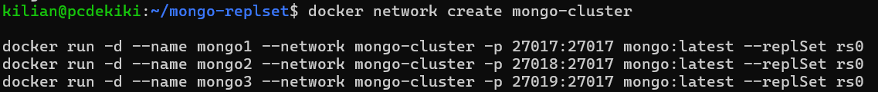

Connexion à instance 1

Initialisation de replica set

Verification avec rs.status()

Ajout base de données

Use GameofThromes

Vérification de la réplication

